Шкафы-купе. Оригинальное решение.
Получившие в последнее время столь широкую известность шкафы-купе, в основе своей выполняются обычной конструкции и мало отличаются от обыкновенного платяного шкафа не по скудости своих возможностей. А скорее из-за недостаточного творческого подхода со стороны дизайнеров и конструкторов. Изменения и отличия касаются в основном интерьера дверей и наполняющего их материала. В принципе это верно, ведь именно система раздвижных дверей является «лицом» шкафа – его «визитной карточкой». Но почему-то многие забывают о том, что не только сами двери или внутренняя «начинка» делают шкаф-купе уникальным, созданным персонально «под заказчика» творением. Сама его наружная конфигурация и размещение в помещении могут создать образ неповторимости и уникальности не только для «купе», но и для интерьера всей квартиры (дома).
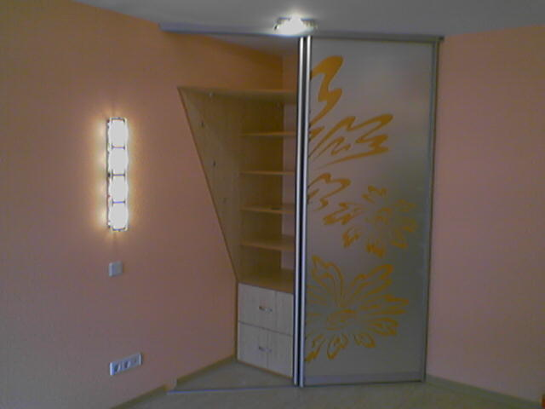
Обычно шкаф-купе пытаются определить в какую-либо нишу и «сгладить» его переднюю панель со стеной. Или же в случае одиночно стоящего купе всем уже до боли знаком вариант с обычного типа «гробом» и навесками вроде навесных полочек из разных материалов (вплоть до стекла) по бокам. Исключением можно было бы назвать вариант «коммодор», выполненный с шикарной двухъярусной «крышей» плавных изгибов, но быстро потерявший свою новизну из-за бесконечного числа «плагиатов». Хотя сейчас появились довольно смелые и оригинальные решения, вследствие повышенного спроса на ассиметрию. Эффект достигается путем изменения конфигурации самой комнаты. Из обычной квадратной (прямоугольной) комната, путем углового размещения шкафа-купе приобретает совершенно необычный для нас вид. И становится на самом деле чем-то совершенно самобытным и неповторимым. Суть в том, что лицевая панель купе «отрезает» один из прямых углов помещения (как равносторонний, так возможен вариант и разностороннего «среза»). В результате этого, при конструировании лицевой панели «до потолка», мы получаем ассиметричную геометрию комнаты, что весьма необычно и презентабельно для наших приевшихся «прямых углов». «Начинка» шкафа-купе размещается за лицевой панелью. И, несмотря на потерю незначительной «полезной» площади, мы получаем возможность уйти от обычной для всех шкафов болезни – «мощных» боковых стен. Благодаря тому, что сам «срез» можно выполнять не только «под 45 градусов», а есть возможность «поиграться» с углами и размерами угловых отступов, существует высокая вероятность того, что подобное решение можно сделать почти эксклюзивным для каждого заказчика. А в совокупности с интерьером лицевой панели и самого помещения сделать комнату не просто обновленной, а чем-то вроде произведения искусства. Конечно, это решение тоже временное, и пройдет некоторое время, когда новизна и необычность будут обыграны настолько, что и «угловой вариант» станет достаточно обычным для нашего заказчика. Но благодаря появлению различных вариаций «углового» шкафа-купе вполне возможно отодвинуть срок «оскомины» на значительное время. Помимо этого для таких исполнений купе очевидна экономическая выгода. Уход от массивных боковых стен дает существенную экономию материалов. Но главное, все-таки, здесь то, что получено явное доказательство эффективности смелых и необычных решений для столь обыденного уже шкафа-купе.

